 | Projeto Estabilidade Operacional Contax  Reunião de Entendimentos #143 | Data  02/06/2016

Área | Convocados
SD - Serviços Centralizados | Daniel Donaire
SD - Serviços Centralizados | Roberto Muto
CSC - Gestão de Problemas | Stuart Faria
CSC - Gestão de Mudanças | Marilice de Oliveira
CSC - NOC | Dennys Bruno
CSC - Alto Impacto | Filipe Antunes
CSC - Service Desk | Lazaro Costa
TI Contax | Luis Marçal
Chacon Consultoria | Felipe Lima

Objetivo
Realizar alinhamento entre as equipes visando afinar a classificação dos incidentes.

Ações Discutidas
No início da reunião observou-se o indicador referente ao mês de junho:

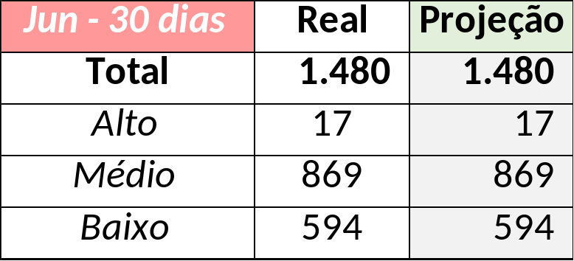

Em um segundo momento foram analisados os incidentes de 01/06:

Chamado | Cliente - Operação | Criado | Ação | Responsável | Classificação
CTXRBRSA-2834 | Claro - SAC Pré-Pago | 01/06/2016 00:38:52 | Validar impacto | Dennys Bruno | Cliente / Software / Intranet
CTXSALAS-164120 | OI Fixo - 2 NIVEL FIXO | 01/06/2016 01:17:20 | Validar impacto | Vanessa Barros | Rede / Link
CTXSPOAL-119762 | Contax - Ger Planejamento Outbound | 01/06/2016 07:22:01 | De acordo com os critérios |  | Processo / Operacional / Carga
CTXRECSA-500916 | OI Fixo - SAC VELOX | 01/06/2016 09:40:29 | De acordo com os critérios |  | Software / DAC / Avaya
CTXRJOMA-81207 | Contax - NOC | 01/06/2016 09:54:49 | Alinhar abertura | Dennys Bruno | Software / URA / Avaya
CTXRECSA-500962 | Redecard - Flex | 01/06/2016 10:27:31 | De acordo com os critérios |  | Hardware / Discador / Aspect
CTXFORBM-396095 | OI Fixo - RETENÇÃO INVOL | 01/06/2016 10:56:12 | Atrelar a problema | Stuart Faria | Cliente / Software / NBA
CTXFORBM-396126 | OI Fixo - RETENÇÃO FIXO | 01/06/2016 11:38:57 | Duplicar no chamado CTXFORBM-396095 | Lazaro Costa | Não se aplica
CTXBHZRI-102532 | OI Fixo - Empresarial | 01/06/2016 11:43:16 | Atrelar a problema | Stuart Faria | Hardware / Nice / Gravador
CTXSALSM-93531 | OI Televendas - TELEVENDAS FIXO | 01/06/2016 12:01:25 | Duplicar no chamado CTXRECSA-500916 | Filipe Antunes | Não se aplica
CTXRECSA-501023 | OI Fixo - SAC VELOX | 01/06/2016 12:29:03 | Duplicar no chamado CTXRECSA-500916 | Filipe Antunes | Não se aplica
CTXSPOAL-119822 | OI Móvel - B2B MOVEL | 01/06/2016 12:47:27 | Duplicar no chamado CTXRECSA-500916 | Filipe Antunes | Não se aplica
CTXBHZRI-102538 | Contax - Administrativo | 01/06/2016 12:58:19 | De acordo com os critérios |  | Cliente / Software / Transact RI
CTXSPOAL-119845 | Volkswagen - Volkswagen | 01/06/2016 14:30:49 | Alinhar solução de contorno | Geraldo Junior | Software / URA
CTXBHZRI-102559 | Contax - Outro | 01/06/2016 19:31:55 | De acordo com os critérios |  | Não se aplica
CTXCTCRA-21935 | TAM - Fale com a gente | 01/06/2016 22:54:15 | Alterar para alta | Lazaro Costa | Não se aplica
CTXRECSA-501301 | OI Móvel - OI Controle | 01/06/2016 22:59:36 | Verificar duplicado com CTXRECSA-500916 | Filipe Antunes | Verificar

